Структурное подразделение «Детский сад № 64» государственного бюджетного образовательного учреждения Самарской области основной общеобразовательной школы № 34 города Сызрани городского округа Сызрань Самарской области

План-конспект непосредственно образовательной деятельности
по познавательному развитию дошкольников подготовительной
к школе группы

Выполнила Добрышкина Лариса Викторовна,
воспитатель СП «Детский сад № 64» г. Сызрани

Сызрань, 2023 г.
Тема «Почта»

Интеграция образовательных областей: «Познавательное развитие», «Речевое развитие», «Социально-коммуникативное развитие», «Физическое развитие»

Задачи:

«Познавательное развитие»
1. Познакомить с отделами почты, людьми, там работающими, их некоторым функционалом:
- в отделе писем работает сортировщик, он достает письма из почтового ящика, сортирует их по почтовым отделениям, отдает почтальонам с тем, чтобы они разнесли их по адресам;
- в отделе продаж работает продавец, который продает конверты, марки, открытки, журналы, газеты;
- в отделе приема посылок и бандеролей работает оператор, который принимает посылки и бандероли.
2. Познакомить с тем, что нужно, чтобы письмо дошло до адресата: конверт, марка; на письме пишутся индекс, адреса получателя и отправителя.
3. Познакомить с функционалом сортировщика: из почтового ящика выкладывает письма в почтовый мешок, приносит их на почту в отдел писем, сортирует их для почтальонов.
4. Уточнить знание своего адреса, знание адреса детского сада.
5. Закрепить счет предметов в пределах 8, уметь соотносить количество предметов с цифрой. 6. 6. Совершенствовать умение сравнивать ленты по длине на глаз, правильно называть: «самая длинная», «короче», «длиннее», самая короткая», «выше», «ниже», правильно называть цвета спектра(красный, голубой, синий, желтый, оранжевый, фиолетовый, коричневый, зеленый).
7. Систематизировать накопленную и получаемую информацию посредством логических операция (анализ, сравнение, обобщение, классификация) в процессе отправления посылок и бандеролей.
8. Обогащать детей знаниями знаковой системы (правила приема посылок и бандеролей).

«Речевое развитие»
1. Закреплять знания о гласных и согласных буквах.
2. Формировать умение определять количество слогов и первый звук в словах «газета», «журнал».
3. Обогащать словарь детей словами: «сортировщик», «оператор», «индекс», «адресат», «отдел писем», «отдел продаж», «отдел посылок и бандеролей».
4. Активизировать слова: «продавец», «конверт», «адрес», «марка», «почтовый мешок», «открытки».

«Социально-коммуникативное развитие»
1. Закреплять умение распределять роли «сортировщиков писем», «продавцов», «операторов» в соответствии со своим желанием и возможностями.
2. Формировать уважение к труду почтальона.
3. Закреплять умение подчиняться правилам.
4. Создать положительный эмоциональный настрой, позитивное чувство удовлетворения.

«Физическое развитие»
1. Развивать общую моторику, подражательность, творческое воображение через логоритмическую игру «Что принес нам почтальон?»
2. Обеспечить детям активный отдых, повышение умственной работоспособности на физукульминутке.

Методы и приемы (перечислить)
- практические: распределение ролей, игровые действия, логоритмическая игра, классификация предметов;
- наглядные: работа на интерактивной доске, работа с раздаточным и демонстрационным наглядным материалом;
- словесные: рассказ воспитателя, беседа, вопросы.

Материалы и оборудование: форманная фуражка, куртка почтальона, сумка почтальона, бейджики «сортировщик», «продавец», «оператор», «почтовый ящик», газеты, журналы, конверты, марки, открытки, витрина, лист А4 с заданиями, «монеты», достоинством 1 рубль, 2 рубля, 5 рублей, табличка «Технический перерыв», таблица с символами правил приема посылок и бандеролей, смайлики.

Детская деятельность | Формы и методы организации совместной деятельности
Двигательная | Физминутка
Игровая | Игровая ситуация, сюжетно-дидактическая игра, логоритмическая игра, интерактивная игра
Познавательно-исследовательская | Решение проблемных ситуаций, классификация предметов в процессе их сортировки, выполнение заданий на листе, работа с газетой или журналом, решение логических задач
Коммуникативная | Беседа, рассказ воспитателя, речевые ситуации, работа с газетой и журналом, вопросы
Восприятие  (художественной литературы и фольклора) | Чтение стихотворения

Логика образовательной деятельности

Этап занятия | Задачи  ( с обозначением обр.области) | Деятельность воспитателя | Деятельность воспитанников | Ожидаемые результаты
Мотива-ционно-организационный |  | форма «Игровая ситуация» |  | Устанавливается эмоционально доверительный контакт с педагогом,  создается ситуация новизны, мотивации предстоящей деятельности.
Мотива-ционно-организационный |  | действия воспитателя  Воспитатель надевает форменную фуражку, куртку работника почты, берет в руки сумку почтальона. Читает стихотворение.  Письма летают по белому свету.  Кто отвечает за связь нашу эту?  Добрый, заботливый друг – почтальон,  Он нам приносит послания в дом.  Все приготовит к рассветным часам,  Письма разложит по адресам,  Сумку огромную почтой набьет,  Вскинет на плечи и к людям пойдет.  Все почтальоны обычно спешат,  Чтобы письмо получил адресат  Или газету,  Чтоб новый журнал  В руки с утра к человеку попал.  Как же мы ждем их, почтовых гонцов,  Вести несущих из разных концов  Родины нашей;  В любой уголок  Письма доставят в положенный срок!  Интересуется, хотят ли дети узнать, как работает почта?  Приглашает ребят пройти «в здание» почты. | Слушают педагога.  Выражают желание или нежелание играть.
Деятель-ностный | Познакомить с отделами почты, людьми, там работающими, их некоторым функционалом:  - в отделе писем работает сортировщик, он достает письма из почтового ящика, сортирует их по почтовым отделениям, отдает почтальонам с тем, чтобы они разнесли их по адресам;  - в отделе продаж работает продавец, который продает конверты, марки, открытки, журналы, газеты;  - в отделе приема посылок и бандеролей работает оператор, который принимает посылки и бандероли.  Обогащать словарь детей словами: «сортировщик», «оператор».  Активизировать слово: «продавец». | форма «Рассказ воспитателя» |  | Знакомство с отделами и людьми, работающими на почте, их некоторым функционалом.  Обогащение словаря детей словами: «сортировщик», «оператор».  Активизация слова: «продавец»
Деятель-ностный |  | действия воспитателя  Знакомит с отделами почты, людьми, там работающими, их некоторым функционалом:  - в отделе писем работает сортировщик, он достает письма из почтового ящика, сортирует их по почтовым отделениям, отдает почтальонам с тем, чтобы они разнесли их по адресам;  - в отделе продаж работает продавец, который продает конверты, марки, открытки, журналы, газеты;  - в отделе приема посылок и бандеролей работает оператор, который принимает посылки и бандероли.  Обогащает словарь детей словами: «сортировщик», «оператор».  Активизирует слово: «продавец». | Слушают воспитателя.  Повторяют незнакомые слова, объясняют значение слов, им знакомых.
Деятель-ностный | Закреплять умение распределять роли «сортировщиков писем», «продавцов», «операторов» в соответствии со своим желанием и возможностями. | форма «Игровая ситуация» |  | Распределение ролей «сортировщиков писем», «продавцов», «операторов».
Деятель-ностный |  | действия воспитателя  Предоставляет возможность детям распределить роли «сортировщиков писем», «продавцов», «операторов». | Распределяют роли «сортировщиков писем», «продавцов», «операторов».
Деятель-ностный | Познакомить с тем, что нужно, чтобы письмо дошло до адресата: конверт, марка; на письме пишутся индекс, адреса получателя и отправителя.  Обогащать словарь детей словами: «индекс», «адресат».  Активизировать слова: «конверт», «адрес», «марка». | форма «Интерактивная игра» |  | Получение, уточнение и закрепление знаний о том, как путешествует письмо.  Обогащение словаря детей словами: «индекс», «адресат».  Активизация слов: «конверт», «адрес», «марка».
Деятель-ностный |  | действия воспитателя  Предлагает узнать, как «путешествует» письмо.  На интерактивной доске изображен белый конверт без надписей, марки и индекса.  Что нужно, чтобы письмо дошло до адресата?  Конверт - пакет для вкладывания, хранения и пересылки бумаг.  Индекс – означает «указатель». Он указывает, в какой город и в какое почтовое отделение пойдет письмо.  Адрес, адресат – пишется на конверте.  Марка – это проездной билет письма, оно оплачивает его путешествие. Марки бывают очень интересными и красивыми, их можно коллекционировать (собирать).  Обогащает словарь детей словами: «индекс», «адресат».  Активизирует слова: «конверт», «адрес», «марка». | Высказывают свои предположения.  В форме игры получают, уточняют и закрепляют знания о том, как путешествует письмо.  Повторяют незнакомые слова, объясняют значение слов, им знакомых.
Деятель-ностный | Познакомить с функционалом сортировщика: из почтового ящика выкладывает письма в почтовый мешок, приносит их на почту в отдел писем, сортирует их для почтальонов.  Обогащать словарь: «отдел писем», «сортировщик».  Активизировать слова: «почтовый мешок».  Формировать уважение к труду почтальона.  Уточнить знание своего адреса. | форма «Сюжетно-дидактическая игра» |  | Уточнение функционала сортировщика.  Обогащение словаря: «отдел писем», «сортировщик».  Активизация словаря: «почтовый мешок».  Формирование уважения к труду почтальона.  Уточнение своего адреса.
Деятель-ностный |  | действия воспитателя  Обращает внимание детей на почтовый ящик и предполагает, что там письма. Предлагает работнику почты – «сортировщику» – взять почтовый мешок, принести письма на почту в отдел писем, рассортировать их и положить в сумку «почтальона» (воспитателя).  Акцентирует внимание дошкольников на то, что кроме писем, почтальон приносит в дом газеты и журналы, предлагая сортировщику положить в сумку почтальона и их.  Подчеркивает то, что сумка почтальона стала тяжелой. Рассказывает, как важно разнести всю эту корреспонденцию по адресам.  Предлагает детям «расселиться по адресам» – занять места за столами.  «Почтальон» раздает письма детям, называя адрес. Дети узнают свой адрес и забирают свое письмо.  Кроме того, каждому адресату «почтальон» раздает газеты и журналы. | Уточняют функционал сортировщика. Повторяют слова «почтовый ящик»,  «сортировщик», «почтовый мешок».  Вспоминают свой адрес.
Деятель-ностный | Закрепить счет предметов в пределах 8, уметь соотносить количество предметов с цифрой. Совершенствовать умение сравнивать ленты по длине на глаз, правильно называть: «самая длинная», «короче», «длиннее», самая короткая», «выше», «ниже», правильно называть цвета спектра(красный, голубой, синий, желтый, оранжевый, фиолетовый, коричневый, зеленый). | форма «Выполнение заданий на листе» |  | Закрепление счета предметов в пределах 8, соотнесение количества предметов с цифрой, сравнивание лент по длине на глаз. Совершенствование умения правильно называть: «самая длинная», «короче», «длиннее», самая короткая», «выше», «ниже».  Правильное называние цветов спектра (красный, голубой, синий, желтый, оранжевый, фиолетовый, коричневый, зеленый).
Деятель-ностный |  | действия воспитателя  Предлагает открыть конверт, в котором лист с заданиями.  Предлагает выполнить задание на 1-й странице:  На каждой полке должно быть столько предметов, сколько показывает число. Зачеркни лишние предметы и нарисуй недостающие.  Предлагает выполнить задание на 2-й странице:  1. Соедини самую длинную ленту с числом 1, следующую по длине – с числом 2 и так далее. Самую короткую ленту соедини с числом 8.  2. Раскрась деревья, которые выше елки, в желтый цвет, а которые ниже – в красный.  Сколько всего деревьев? Сколько деревьев выше елки? Сколько ниже?  Обращает внимание на называние предметов, соотнесение их с числом, правильное называние цветов спектра (красный, голубой, синий, желтый, оранжевый, фиолетовый, коричневый, зеленый).  Предлагает положить листочки с выполненными заданиями снова в конверт. | Дорисовывают или зачеркивают предметы.  Соотносят длину и называют «самая длинная», «короче», «длиннее», самая короткая», «выше», «ниже».  Раскрашивают деревья в соответствии с заданием.
Деятель-ностный | Закреплять знания о гласных и согласных буквах. Формировать умение определять количество слогов и первый звук в словах «газета», «журнал». | форма «Работа с газетой или журналом» |  | Закрепление знаний о гласных и согласных буквах. Определение количества слогов и первый звук в словах «газета», «журнал».
Деятель-ностный |  | действия воспитателя  Предлагает задания:  1. Найти гласную букву в заглавии газеты или журнала, «пропеть» её.  2. Найти согласную букву, произнести её.  3. Определить, сколько слогов в словах «газета», «журнал».  4. Определить, какой звук первый в словах «газета» и «журнал». | Работа в парах  Находят гласную и согласную буквы, называют их. Определяют количество слогов и первый звук в словах «газета», «журнал».
Деятель-ностный | Закреплять счет в пределах 8.  Обогащать словарь словами: «отдел продаж».  Активизировать слова: «продавец», «конверты», «марки», «открытки». | форма «Сюжетно-дидактическая игра» |  | Закрепление счета в пределах 8.  Обогащение словаря: «отдел продаж».  Активизация слова: «продавец», «конверты», «марки», «открытки».
Деятель-ностный |  | действия воспитателя  Обращает внимание на следующий отдел почты – отдел продаж, где работает продавец. Он продает открытки, марки, газеты, журналы, конверты (на витрине), на которых цена – от 1 до 8 рублей.  Предлагает купить все, что они хотят, обратив внимание на сумму, которую нужно набрать, чтобы купить понравившийся товар («монеты» – на подносе) и положить на свой стол.  Помогает «продавцу».  За хорошую работу предлагает поощрить продавца и подарить ему открытку, газету и журнал.  Открытки предлагает положить в конверт, туда, где лежит листок с выполненным заданием. | Набирают из «монет» определенную сумму и «покупают» понравившийся товар.
Деятель-ностный | Развивать умение ритмично проговаривать стихи в сочетании с движением, общую моторику, подражательность, творческое воображение через логоритмическую игру «Что принес нам почтальон?»  Обеспечить детям активный отдых, повышение умственной работоспособности. | форма «Логоритмическая игра» (физкультминутка) |  | Овладение умением ритмично проговаривать стихи в сочетании с движением.  Развитие общей моторики, подражательности, творческого воображения.  Обеспечение детям активного отдыха, повышения умственной работоспособности.
Деятель-ностный |  | действия воспитателя  Объявляет, что на почте – технический перерыв. Давайте пока поиграем в игру «Что принес нам почтальон?» | Повторяют за воспитателем слова, маршируют по кругу, высоко поднимая колени, приседают, прыгают с разведенными в стороны руками.
  Что принес нам почтальон  С толстой сумкой ходит он | Марширует по кругу, высоко поднимая колени
  Перевод, журнал, газету,  В бандероли две кассеты | Приседает
  И письмо от тети Вали  Чтоб ее приезда ждали | Прыгает с разведенными в стороны руками
Деятель-ностный | Систематизировать накопленную и получаемую информацию посредством логических операция (анализ, сравнение, обобщение, классификация).  Закреплять умение подчиняться правилам.  Обогащать детей знаниями знаковой системы (правила приема посылок и бандеролей).  Уточнить адрес детского сада.  Обогащать словарь словами: «отдел посылок и бандеролей», «оператор». | форма «Сюжетно-дидактическая игра» |  | Обогащение словаря: «отдел посылок и бандеролей», «оператор».  Формирование умения решать логические задачи в процессе отправления посылок и бандеролей, умения подчиняться правилам.
Деятель-ностный |  | действия воспитателя  Обращает внимание на еще один отдел почты – отдел приема посылок и бандеролей. Подчеркивает, что это очень важный и ответственный отдел. Здесь есть определенные правила:  1. Нельзя принимать в посылках легко воспламеняющиеся и взрывчатые вещества.  2. Нельзя принимать в посылках стеклянную посуду.  3. Не принимаются посылки весом более 2-х килограммов.  4. Вещи, отправляемые бандеролью, должны быть упакованы в целлофановые пакеты.  На посылках и бандероли написать индекс и адрес детского сада.  Предлагает «оператору» принять посылки и бандероль.  Отмечает, что все посылки и бандероли отправлены в соответствии с правилами. | Повторяют слова: «отдел посылок и бандеролей», «оператор», «посылка», «бандероль».  Изучают правила приема посылок и бандеролей.  Работа по подгруппам  Сортируют предметы в соответствии с правилами.
Заключи-тельный | Создать положительный эмоциональный настрой, позитивное чувство удовлетворения. | форма «Беседа. Игровая ситуация» |  | Создание положительного эмоционального настроя, позитивного чувства удовлетворения.
Заключи-тельный |  | действия воспитателя  Говорит, что игра подошла к концу. Спрашивает, что нового узнали?  Предлагает взять смайлик, соответствующий своему настроению и положить его в свой конверт, в котором уже лежат листочек с заданиями и открытка, заклеить конверт и бросить его в почтовый ящик. Отмечает, что уже настоящий почтальон принесет это письмо домой каждому ребенку и бросит его в его почтовый ящик. И они вспомнят, как играли в детском саду в почту. | Рассказывают, что нового узнали на занятии. Определяют свое настроение, берут смайлик, помещают его в конверт, заклеивают конверт, бросают в почтовый ящик.

В завершении проводится экскурсия на почту.

СТРАНИЦА 1

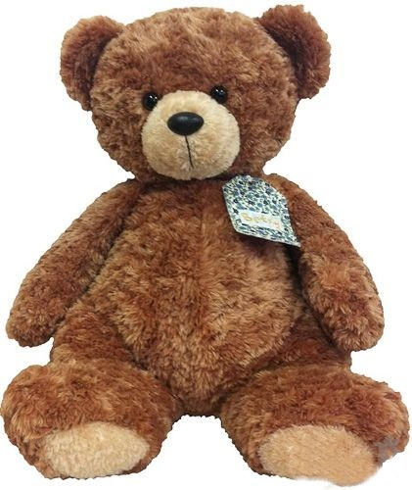
1


2


3
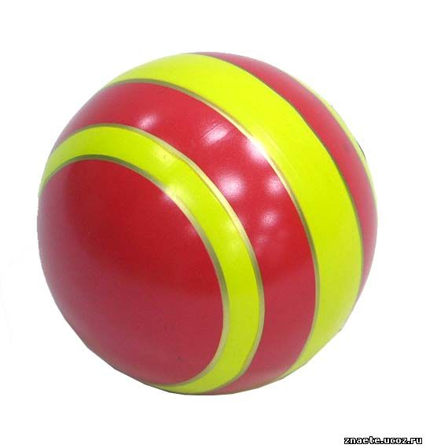
4

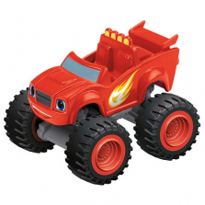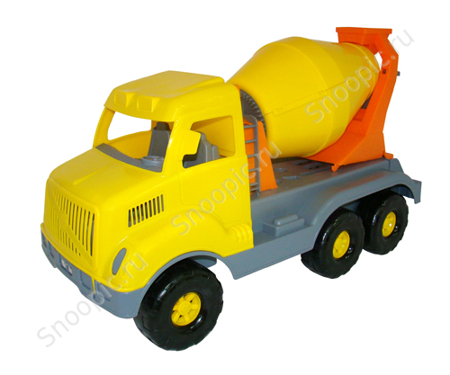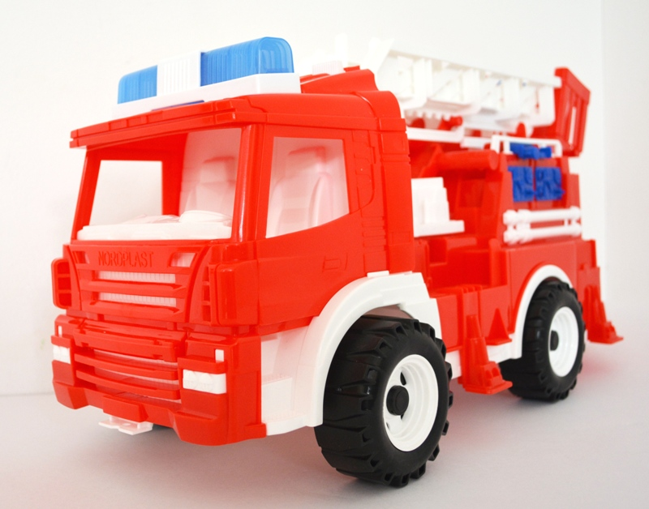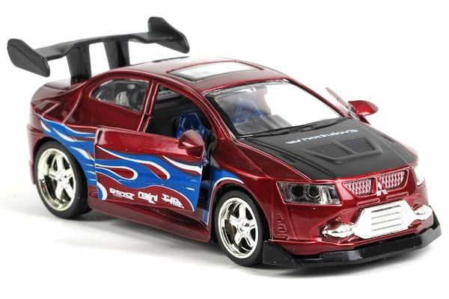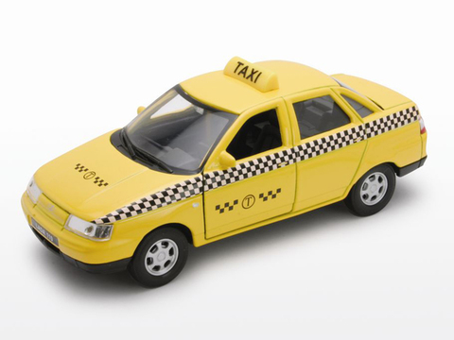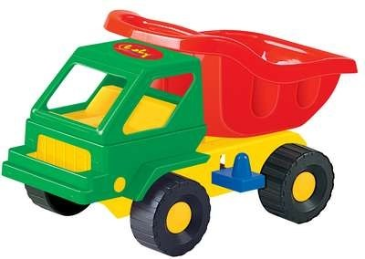
5

6


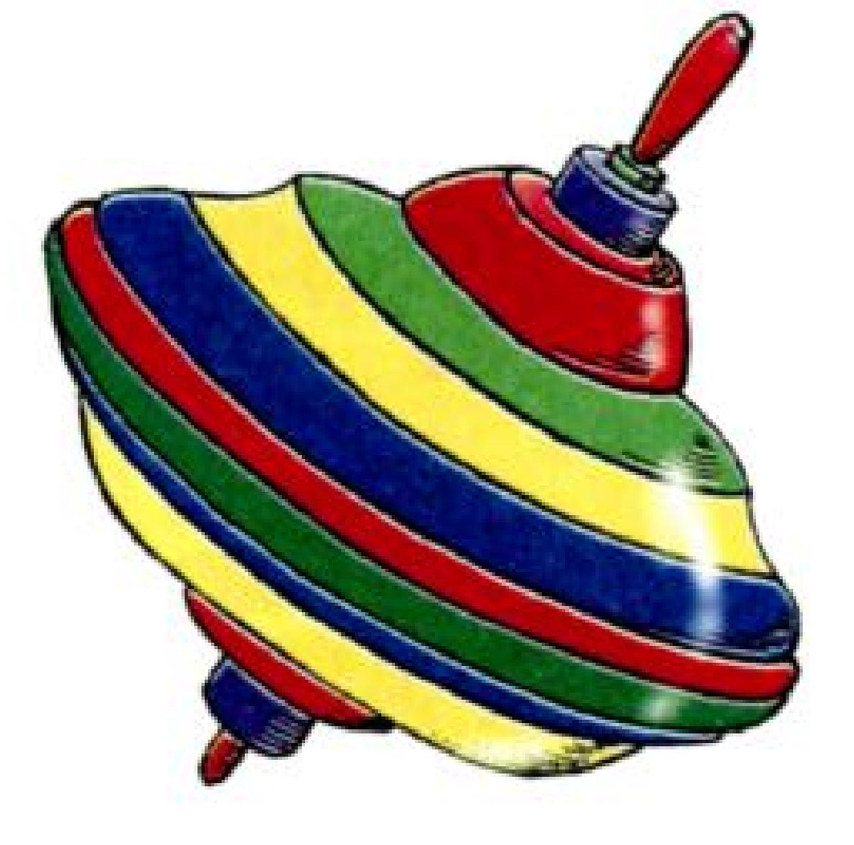
7

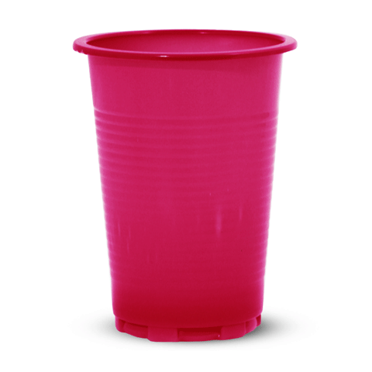
8

СТРАНИЦА 2
Задание 1
1

2

3
4

5

6

7
8

Задание 2

